招标公告

福建片仔癀化妆品有限公司拟订制一批物料,现公告如下，欢迎具备资质要求的厂商参加投标。
一、项目名称：2019年广宣品物料
二、采购内容：见附件
三、投标响应
1.投标人应是具备独立企业法人资格且有能力提供招标货物及服务的企业。
2、有意参与投标的企业需将密封的营业执照复印件（加盖公章）和报价单于2019年04月11日上午12:00止邮寄或提交至我司企管部，逾期收到的或不符合规定的投标文件将被拒绝。
五、发布公告的媒介
本次公开招标公告仅在片仔癀化妆品官方网站（www.pzhchina.com）上发布，其他任何媒介上转载的招标采购信息均为非法转载，均为无效，因轻信其他组织、个人或媒体提供的信息而造成损失的，招标人概不负责。
六、联系方式
联系人：陈小姐
地址：福建省漳州市琥珀路7号
邮编：363000
邮箱：273402693@qq.com
电话：0596-2633515
七、其它
1、报送材料概不退还。
2、本公告解释权属本公告人。

福建片仔癀化妆品有限公司采购部
2019年04月03日

附件：
福建片仔癀化妆品有限公司
物资采购报价单
产品名称 | 品牌 | 型号、规格质量要求 | 图片 | 单位 | 数量 | 工期 | 单价
洗脸巾 | 订制品 | 规格：洗脸巾：20*20cm，外包装：292*246mm；  外包装：抽取式磨砂透明PE袋包装，1色印刷；  洗脸巾：30片/包，网孔棉洗脸巾。  需根据我司提供的方案定做。请注明印刷多一色需增加多少费用。报价时需提供洗脸巾样品，若需要询问更具体的产品细节可联系我司采购员。 | 以我司提供稿样为准。 | 袋 | 50000
迪士尼随手杯 | 迪士尼 | 型号：DSM-BG235；  颜色：白色；容量：390ml ；  材质：304不锈钢+高硼硅玻璃+ABS；  外盒与随手杯需印我司LOGO | 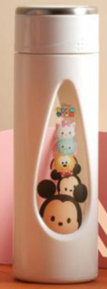 | 个 | 3000
美旅双肩包 | 美旅 | 型号：AT-116G；  规格：28*19*46cm；  材质：织物；  双肩包需印我司LOGO | 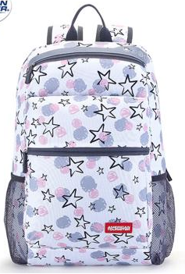 | 个 | 3000
伊莱克斯电烤箱 | 伊莱克斯 | 型号：EGOT1020;  规格：38.5*30*23cm；  容量：9L；  颜色：白色；  功率：800W。  外盒与电烤箱需印我司LOGO | 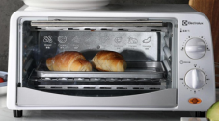 | 台 | 1000
备注
说明：1、报价单签名盖章后于2019年4月11日12:00前邮寄或提交到我司企管部，逾期无效。
邮寄地址：福建省漳州市芗城区琥珀路7号企管部 陈欣愉 0596-2303100
2、报价前应注意物资的质量要求，报价单经询价方认同后生效，双方签定购销合同明确权责关系。
3、以上价格为含13%税票费、含运费价。
4、结算方式：收到物品并验收合格后，由我司按供方提供13%增值税专用发票办理付款。
5、如有异议请在备注栏上注明。若有无法供应的产品则在“单价”栏上写“无法报价”。
询价方(盖章)：福建片仔癀化妆品有限公司采购部 报价方(盖章)：
报价人(签名)：
电话：0596-2633515 电话：
询价日期：2019年4月3日 报价日期： 年 月 日

